|  |  |  |
| --- | --- | --- |
| **INSTITUCIÓN EDUCATIVA**  ***San Fernando***  Amagá  ***VALORES INSTITUCIONALES***  *RESPOfiSABILIDAD, RESPETO, PARTICIPACIÓfi, SOLIDARIDAD, SEfiTIDO DE PERTEfiEfiCIA* | **TALLER DE RECUPERACIÓN**  **Primer periodo**  Modelo Pedagógico “crítico”. | **VERSION 02** |
| **ÁREA: INGLÉS FECHA DE DEVOLUVIÓN:**  **NOMBRE DEL ESTUDIANTE: GRADO: 9° DOCENTE: YERLIN JOSÉ MARTÍNEZ HINESTROZA** | | |

**LOGROS**

* Usa algunos verbos en sus producciones orales y escritas.
* Identifica el presente y pasado simple de algunas acciones en sus formas afirmativa, negativa e interrogativa.
* Identifica el concepto de algunos tiempos verbales.
* Reconoce algunas estructuras gramaticales.
* Identifica los pronombres objetos

**COMPETENCIAS**

* **La competencia comunicativa:** esta competencia incluye:
  1. **La competencia lingüística:** Se refiere al conocimiento de los recursos formales de la lengua como sistema y a la capacidad para utilizarlos en la formulación de mensajes bien formados y significativos. Incluye los conocimientos y las destrezas léxicas, fonológicas, sintácticas y ortográficas, entre otras. Esta competencia implica, no sólo el manejo teórico de conceptos gramaticales, ortográficos o semánticos, sino su aplicación en diversas situaciones.
  2. **La competencia pragmática:** Se relaciona con el uso funcional de los recursos lingüísticos y comprende, en primer lugar, una competencia discursiva que se refiere a la capacidad de organizar las oraciones en secuencias para producir fragmentos textuales. En segundo lugar, implica una competencia funcional para conocer, tanto las formas lingüísticas y sus funciones, como el modo en que se encadenan unas con otras en situaciones comunicativas reales
  3. **La competencia sociolingüística:** Se refiere al conocimiento de las condiciones sociales y culturales que están implícitas en el uso de la lengua. Por ejemplo, se emplea para manejar normas de cortesía y otras reglas que ordenan las relaciones entre generaciones, géneros, clases y grupos sociales. También se maneja al entrar en contacto con expresiones de la sabiduría popular o con las diferencias de registro, de dialecto y de acento.

**AMBITOS CONCEPTUALES**

* Present simple tense.
* Past simple tense.
* Present continuous tense
* First conditional
* Object pronouns

**ELABORACIÓN DEL TALLER**

* **El taller se desarrollará entre las semanas del al del mes de y del al**

**del mes de .**

El siguiente taller se desarrollará en hojas limpias, bien organizado y presentado, las hojas pueden ser rayadas o lisas.

# Exercise #1

**ACTIVIDADES**

**Traduce the next text:**

THOMAS

Hi! I´m Thomas. I´m thirteen years old and I’m from Manchester in the United Kingdom. I go to a great school. My school has everything we need! It´s Lawrence Hall School. My mother wakes me up at quarter to seven. Then I

have a shower, get dressed and brush my teeth. My mother makes my breakfast. After breakfast I go to school. I always take the bus. I usually walk home from school with my two friends, Kate and William. We sometimes go to the house of Kate. She lives next door. We often play computer games and watch videos. Then I go home and do my homework. We always have dinner at six o´clock. Later in the evening I usually read in my bedroom. I sometimes listen to music, with my sister, Suzy. I sometimes go to bed early but I don´t usually go to bed before half past ten. On Saturday and Sunday, I often play football with my friends in the park.

* **De acuerdo con el texto anterior, responde las siguientes preguntas correctamente, de acuerdo con la pregunta:**

**Ejemplo:** pregunta: where do Thomas live? = ¿dónde vive Thomas?

Respuesta correcta: He lives in Manchester in the U.K = él vive en Manchester, in el reino unido Respuesta incorrecta: in Manchester in the U.K = en Manchester, in el reino unido

1. **What time does he wake up**? He wakes at quarter to seven.
2. **Which house do they go, to the house of William or Suzy?** They go at house of kat
3. **Where place does Thomas read?**
4. **What time does Thomas go to bed before?** He goes to bed at half past ten

# Exercise #2

* **Completa las siguientes oraciones con los pronombres objetos, teniendo en cuenta los pronombres sujetos; luego, tradúzcalas a español**

1. "Is he marrying Leila?" "Yes, he is in love with her!"

"¿Se está casando con Leila?" "¡Sí, está enamorado de ella!"

1. "Your son is making a lot of noise!" "I'll ask him to be quiet."

"¡Tu hijo está haciendo mucho ruido!" "Le pediré que se calle."

1. "Please, do you ask Robert to come in." "Sorry, I don't know him."

"Por favor, ¿puedes pedirle a Robert que entre?" "Lo siento, no lo conozco."

1. "Where are my glasses?" "You are wearing them!"

"¿Dónde están mis lentes?" "¡Los estás usando!"

1. "Do you like apples?" "I love them!"

"¿Te gustan las manzanas?" "¡Me encantan!"

1. "Why is he always talking about Liza?" "He obviously likes her!"

"¿Por qué siempre está hablando de Liza?" "Obviamente le gusta."

1. "Where is my book? Oh, dear! I've lost it!"
2. "¿Dónde está mi libro? ¡Oh, querido! ¡Lo he perdido!"
3. "Is that the new boyfriend of Nancy?" "Don't ask me, ask her!"

"¿Ese es el nuevo novio de Nancy?" "No me preguntes a mí, pregúntale a ella."

1. "What is the title of that article?" "I'm afraid I don't remember it."

"¿Cuál es el título de ese artículo?" "Me temo que no lo recuerdo."

1. "Look at John! He seems so happy?" "His friends offered him a guitar for his birthday!"

"¡Mira a John! ¿Parece tan feliz?" "¡Sus amigos le regalaron una guitarra para su cumpleaños!"

# Exercise #3

* **Completa las oraciones que hay en el cuadro de abajo con los verbos que están en paréntesis, teniendo en cuenta las estructuras de los tiempos gramaticales del primer condicional en la if clause y la main clause; luego, tradúzcalas a español**

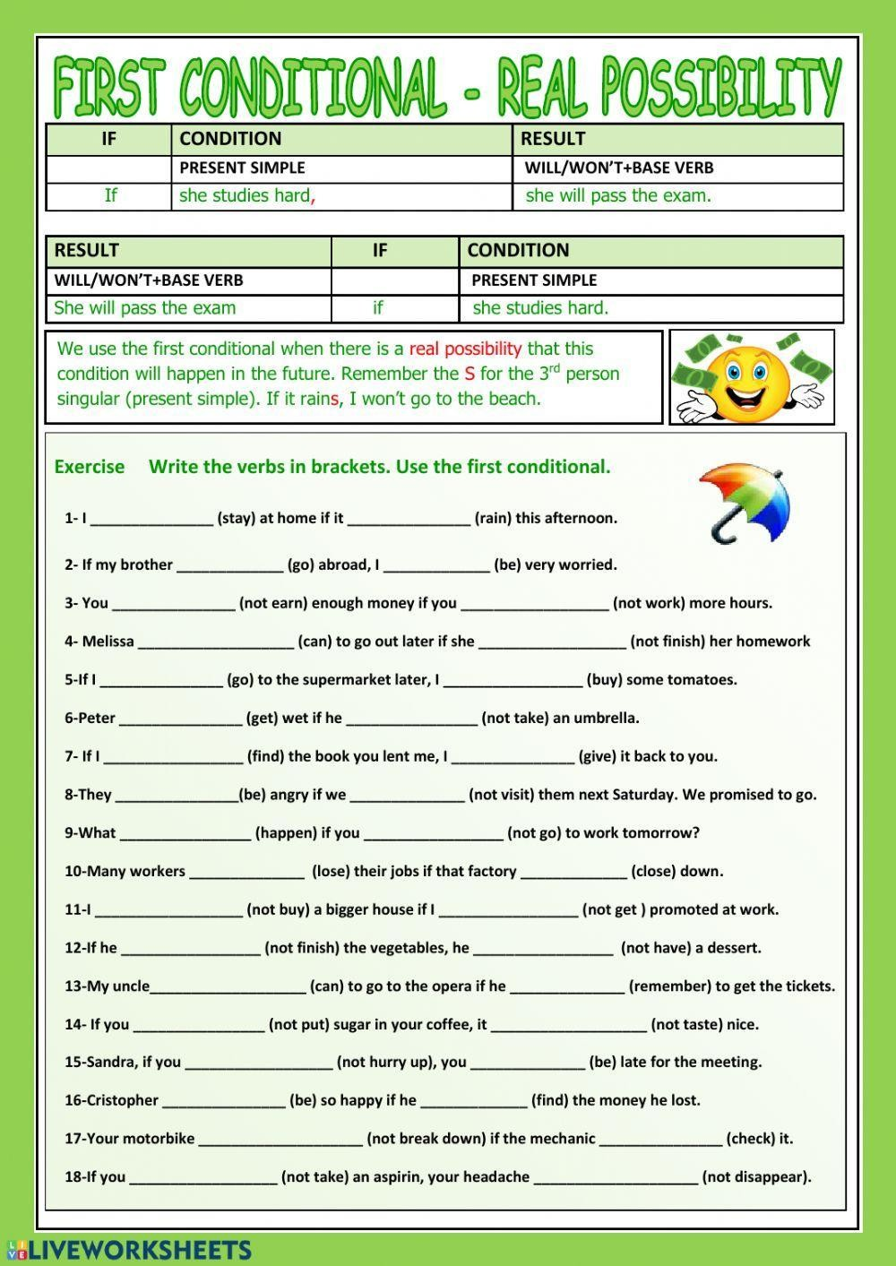

# Exercise #4

* 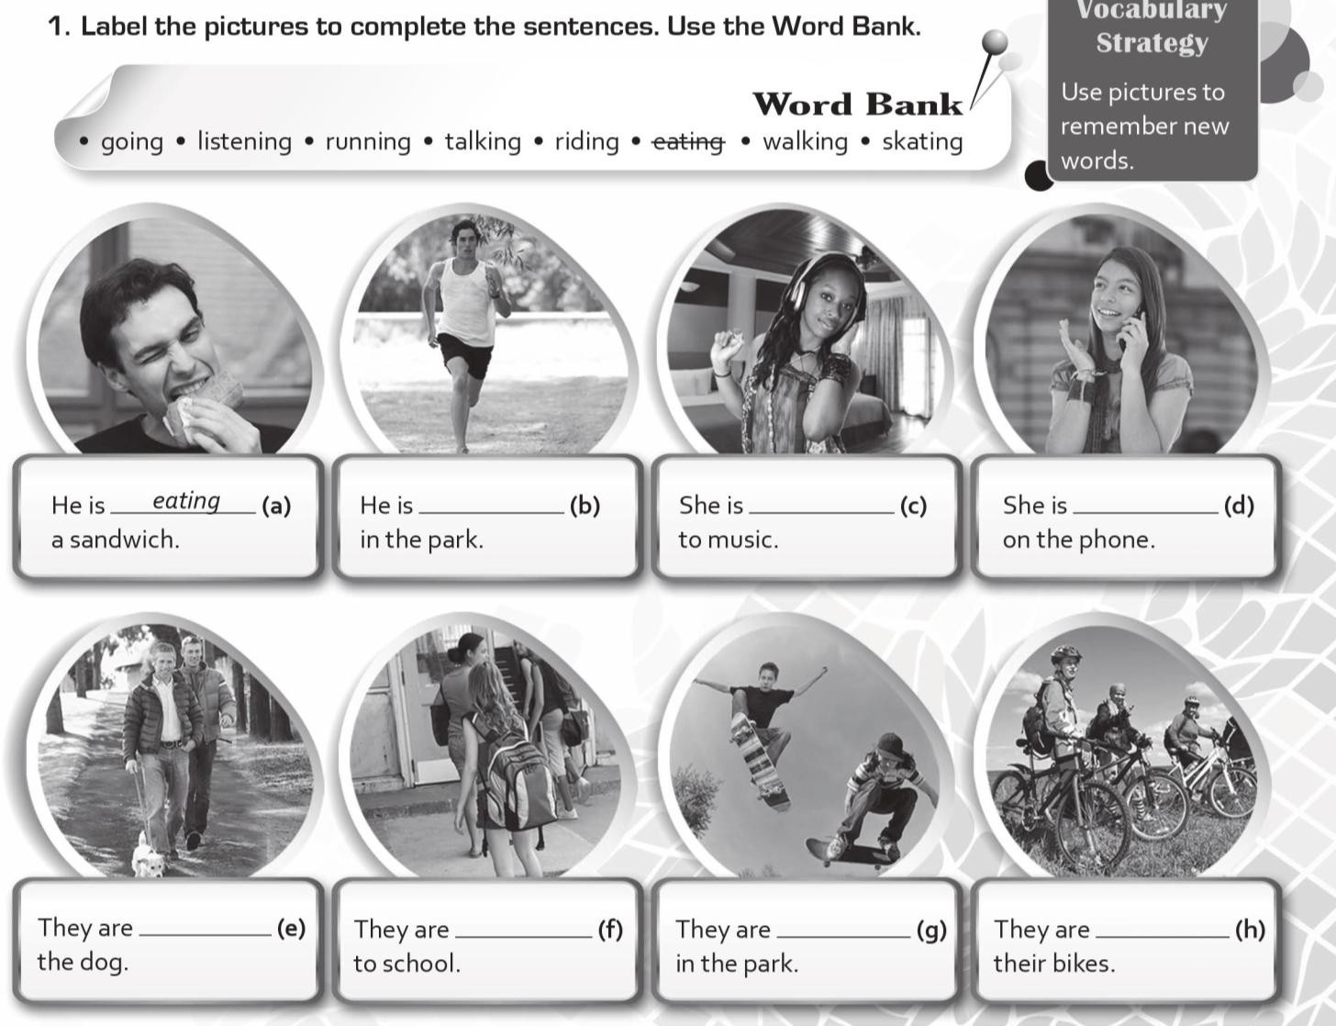**Completa las oraciones debajo de cada imagen y luego tradúcelas a español. Usa las palabras del Word bank (banco de palabras)**

riding

skating

going

walking

talking

listening

running

# Exercise #5

* **Traduzca a inglés las siguientes oraciones, considerando las estructuras del pasado simple**

1. Olivia no se convirtió en una actriz

Olivia didn't become an actress

1. Yo estaba de vacaciones esta semana

I was on vacations this week

1. Él no hablaba español muy bien

He didn't speak Spanish very well

1. ¿nosotros hicimos la tarea de inglés?

Did we do English homework?

1. ¿ella compró una casa cerca de la tuya?

Did she buy a house near yours?

# Exercise #6

* **Haga oraciones completas afirmativas, negativas e interrogativas en inglés, con los siguientes verbos, considerando las estructuras del pasado simple**

Ejemplo: watch = I watched tv in the kitchen (yo ví television en la cocina)

1. Do **+**
2. Understand **-**
3. Come **?**
4. Teach **+**
5. Sell **-**

# Exercise #7

* **Traduzca a español las siguientes oraciones, considerando las estructuras del pasado simple.**

1. William visited his grandparents last weekend.

William visito a sus abuelos el fin de semana pasado

1. Did you dance at the party last night?

Bailaste anoche en la fiesta?

1. Jane arrived to the airport at ten o´clock

Jane llego a el aeropuerto a las diez en punto

1. You did not tidy up your room.

No has ordenado tu habitación.

1. Did they help you with the washing-up?

¿Ellos te ayudaron a fregar los platos?

# Exercise #8

* **Organiza las siguientes oraciones, considerando las estructuras del pasado simple**

1. Very/ Daniel/ today/ early/ left

Daniel left today very early

1. month/ Samy/ and/ new/ bought/ Susy/ a/ last/ house

Samy and Susy bought a new house last month

1. I/ week/ Germany/ did/ the/ visit/ not/ previous

I did not visit Germany the previous week.

1. Very/ You/ chess/ played/ well

You played chess very well

1. ?/ book/ They/ this/ trip/ on/ their/ to/ found/ Italy/ did

Did they find this book on their trip to Italy?

# Exercise #9

* 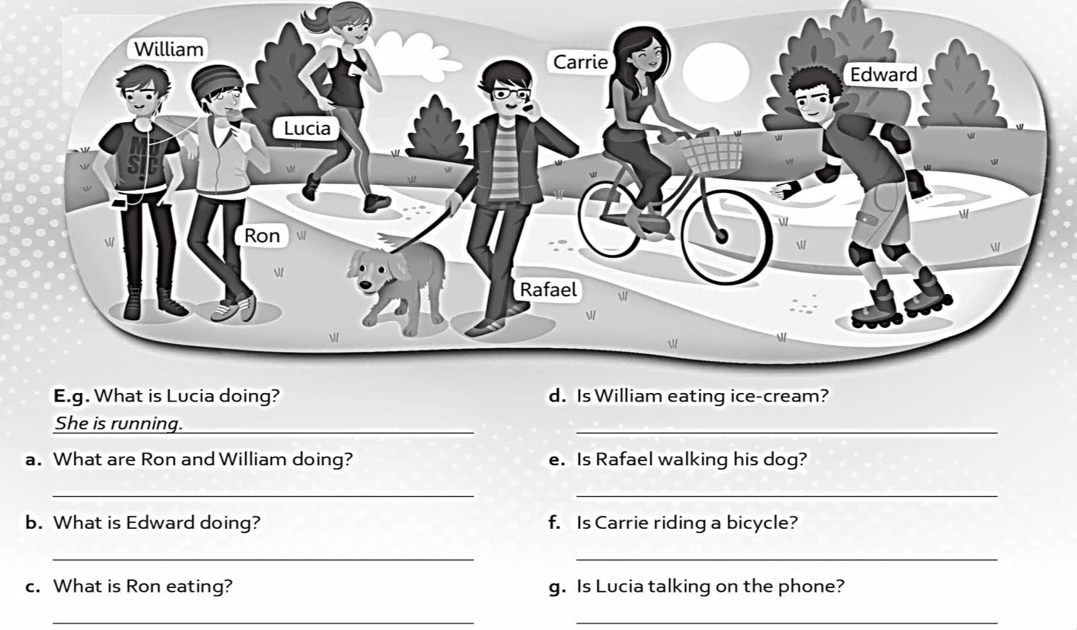**Mira la imagen y responde las preguntas**

# Exercise #10

* **Haga oraciones completas afirmativas, negativas e interrogativas en inglés, con los siguientes verbos, considerando las estructuras del presente continuo**

**Example:** - run: she was not running in the park

1. + buy:

2. ? teach:

3. + cook:

1. ? jump:
2. – do:

6. + write:

1. – wash:
2. ? watch:

9. + see:

1. – sell:

# Exercise #11

* + **Busca el significado de las siguientes palabras del siguiente cuadro, luego indique a que categoría gramatical pertenece cada palabra, o sea, si es un verbo, un sustantivo, un adjetivo, etc. Después de eso, haga 13 oraciones en presente simple, 13 oraciones en pasado simple y 13 oraciones en presente continuo, en inglés; no olvides que deben haber oraciones afirmativas, negativas e interrogativas.**

|  |  |  |  |  |  |  |  |  |  |
| --- | --- | --- | --- | --- | --- | --- | --- | --- | --- |
| **Words** | **Pronouns** | **Nouns** | **Verbs** | **Adjectives** | **Adverbs** | **Prepositions** | **Conjunctions** | **Articles** | **Meanings** |
| Extremely |  |  |  |  |  |  |  |  |  |
| Glad |  |  |  |  |  |  |  |  |  |
| Language |  |  |  |  |  |  |  |  |  |
| Want |  |  |  |  |  |  |  |  |  |
| Outside |  |  |  |  |  |  |  |  |  |
| Rich |  |  |  |  |  |  |  |  |  |
| Everywhere |  |  |  |  |  |  |  |  |  |
| Write |  |  |  |  |  |  |  |  |  |
| Very |  |  |  |  |  |  |  |  |  |
| The |  |  |  |  |  |  |  |  |  |
| Her |  |  |  |  |  |  |  |  |  |
| Because |  |  |  |  |  |  |  |  |  |
| Sister |  |  |  |  |  |  |  |  |  |
| Help |  |  |  |  |  |  |  |  |  |
| Odd |  |  |  |  |  |  |  |  |  |
| My |  |  |  |  |  |  |  |  |  |
| An |  |  |  |  |  |  |  |  |  |
| Year |  |  |  |  |  |  |  |  |  |
| Hungry |  |  |  |  |  |  |  |  |  |
| Forget |  |  |  |  |  |  |  |  |  |
| Those |  |  |  |  |  |  |  |  |  |
| Tonight |  |  |  |  |  |  |  |  |  |
| Practice |  |  |  |  |  |  |  |  |  |
| Which |  |  |  |  |  |  |  |  |  |
| Easy |  |  |  |  |  |  |  |  |  |
| A |  |  |  |  |  |  |  |  |  |
| He |  |  |  |  |  |  |  |  |  |
| The |  |  |  |  |  |  |  |  |  |
| Walk |  |  |  |  |  |  |  |  |  |
| They |  |  |  |  |  |  |  |  |  |
| Clean |  |  |  |  |  |  |  |  |  |

|  |  |  |  |  |  |  |  |  |  |
| --- | --- | --- | --- | --- | --- | --- | --- | --- | --- |
| Forgive |  |  |  |  |  |  |  |  |  |
| Me |  |  |  |  |  |  |  |  |  |
| Crowd |  |  |  |  |  |  |  |  |  |
| With |  |  |  |  |  |  |  |  |  |
| Rain |  |  |  |  |  |  |  |  |  |
| World |  |  |  |  |  |  |  |  |  |
| Brave |  |  |  |  |  |  |  |  |  |
| Daughter |  |  |  |  |  |  |  |  |  |
| Red |  |  |  |  |  |  |  |  |  |
| These |  |  |  |  |  |  |  |  |  |
| An |  |  |  |  |  |  |  |  |  |
| Rarely |  |  |  |  |  |  |  |  |  |
| You |  |  |  |  |  |  |  |  |  |
| Enough |  |  |  |  |  |  |  |  |  |
| Forbid |  |  |  |  |  |  |  |  |  |
| Keyboard |  |  |  |  |  |  |  |  |  |
| It |  |  |  |  |  |  |  |  |  |
| Play |  |  |  |  |  |  |  |  |  |
| Him |  |  |  |  |  |  |  |  |  |
| Side |  |  |  |  |  |  |  |  |  |
| Out |  |  |  |  |  |  |  |  |  |
| His |  |  |  |  |  |  |  |  |  |
| Wake |  |  |  |  |  |  |  |  |  |
| The |  |  |  |  |  |  |  |  |  |
| Spicy |  |  |  |  |  |  |  |  |  |
| Choose |  |  |  |  |  |  |  |  |  |
| Nice |  |  |  |  |  |  |  |  |  |
| Catch |  |  |  |  |  |  |  |  |  |